**SP Medical Group**

Documentação

Sumário

1. Resumo 3

2. Descrição do projeto 3

3. Banco de dados relacional 3

4. Modelagem de Dados 3

Modelo Conceitual 4

Modelo Lógico 5

Modelo Físico 5

Cronograma 6

Trello 6

# Resumo

Essa documentação está relacionada ao meu projeto de banco de dados SP Medical Group, com isso nesse documento será possível ver sobre esse projeto e assuntos relacionados.

# Descrição do projeto

O projeto foi feito tendo como base uma clínica médica que precisava de um banco de dados para realizar suas consultas e facilitar ao ver as informações dos pacientes. E para realizar isso comecei um Trello para me organizar e depois fiz as modelagens do projeto, e com isso consegui fazer os três scripts (DDL, DML, DQL).

# Banco de dados relacional

O banco de dados relacional é aquele que as tabelas que estão dentro dele estão relacionadas umas com as outras para conseguir realizar o objetivo. O banco de dados tem uma grande importância para todas empresas, facilitando para elas manipularem os dados de seus usuários.

# Modelagem de Dados

A modelagem de dados é o planejamento explicando como será o projeto, tendo suas características, para assim evitar erros durante a fase dos scripts.

## Modelo Conceitual

Várias consultas são feitas por um médico, e também um paciente pode ter várias consultas, uma clinica possui vários médicos que também possuem somente uma especialidade, e as consultas tem uma situação.

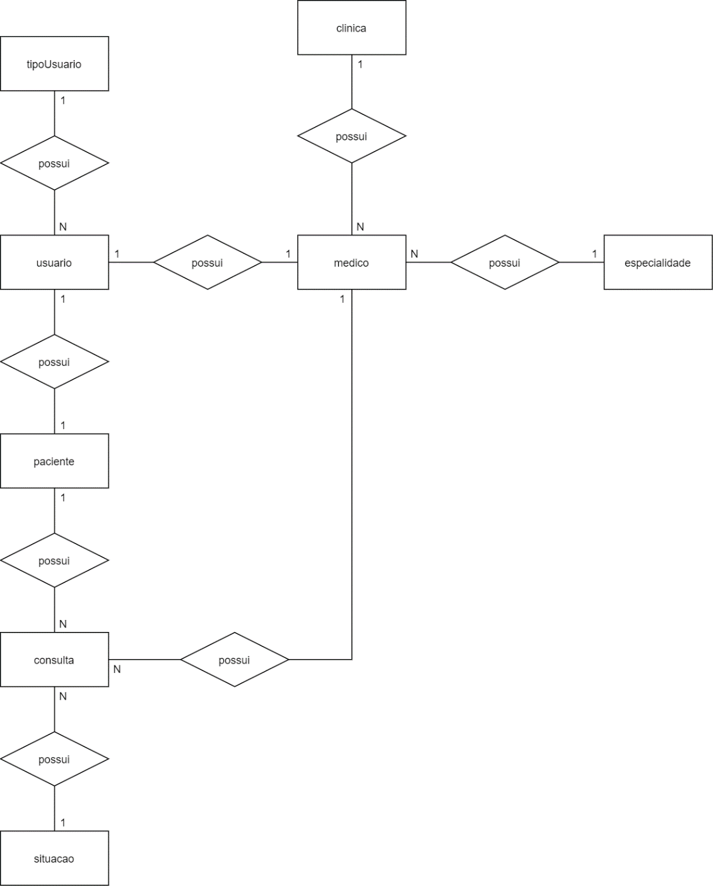

## Modelo Lógico

Nesse modelo já tem mais detalhes sobre o que cada tabela terá e como será melhor a suas relações. Tendo as chaves primárias, estrangeiras e os atributos que serão colunas dessas tabelas.

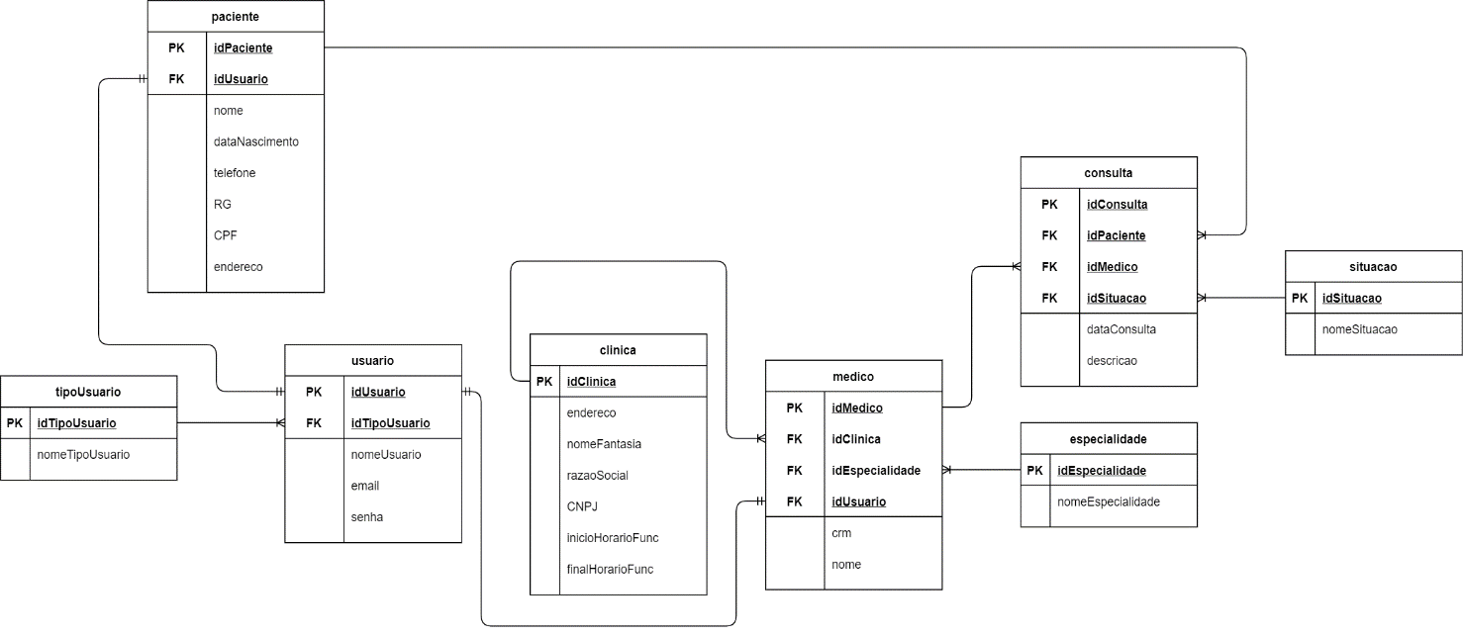

## Modelo Físico

O modelo físico é aquele que já tem todos os dados, ou boa parte em sua tabela mostrando onde cada dado deve ficar no banco de dados.

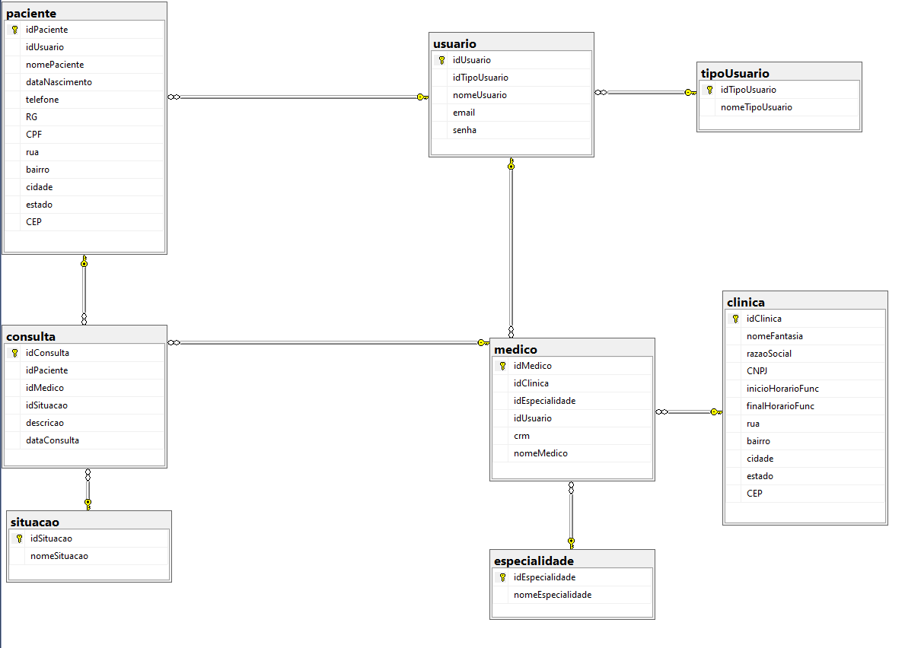

## Cronograma

|  |  |  |  |  |  |
| --- | --- | --- | --- | --- | --- |
|  | Dia 1 | Dia 2 | Dia 3 | Dia 4 | Dia 5 |
| Modelo Conceitual | X |  |  |  |  |
| Modelo Lógico | X |  |  |  |  |
| Modelo Físico | X |  |  |  |  |
| DDL |  | X |  |  |  |
| DML |  |  | X |  |  |
| DQL |  |  |  | X | X |

### Trello

<https://trello.com/b/z74MstYf/sp-medical-group>